Zabawy logopedyczne 31.03.2020 r.

- Każdego dnia powtarzamy ćwiczenia, można wykonywać ćwiczenia na przemian z ćwiczeniami z 26.03.2020 r.

- Gimnastyka narządów artykulacyjnych. Ćwiczenia możemy robić także przed lusterkiem. Każde ćwiczenia powtarzamy przez 5 min. Ćwiczenia wykonujemy wolno i dokładnie.
https://www.mimowa.pl/gimnastyka-buzi-i-jezyka/gry/calusne-zabki
https://www.mimowa.pl/gimnastyka-buzi-i-jezyka/gry/malarz

- Ćwiczenia oddechowe
- Dmuchanie baniek mydlanych w konfiguracji:
długo- krótko- długo
słabo- mocno- bardzo mocno
Tak, żeby dziecko mogło zobaczyć siłę wydechu
Pamiętamy, że powietrze nabieramy nosem a wypuszczamy buzią
Zadanie powtarzamy kilka razy

- Gra w węża
- Dziecko siada na krześle z wyprostowanymi plecami.
- Ręce kładzie na brzuchu i koncentruje się na poleceniach, które usłyszy od rodzica.
- Teraz przez 4 sekundy wciąga powietrze nosem tak, aby czuły, że rośnie mu brzuch.
- Następnie jego zadaniem jest powolne wypuszczanie powietrze przez zaciśnięte zęby, tak aby uzyskało jak najdłuższe syczenie węża.

Zadanie powtarzamy kilka razy, sprawdzamy czy przy wdechu dziecka podnosi się jego brzuch.

- Gry utrwalające wywołane głoski – Każde z ćwiczeń powtarzamy kilkakrotnie, dbając o prawidłowe wypowiadanie

- Tr-Dr.
Rodzic czyta wyrazy, dziecko powtarza i przenosi obrazek do napisu. Dzieci wyraźnie powtarzają nazwy pamiętając aby czubek języka dotyka wałka dziąsłowego:
https://wordwall.net/pl/resource/858301/logopedia-tr-dr-nag%C5%82os

Na jaką głoskę: Rodzić lub dziecko mówi co widzi na obrazku rodzic sprawdza poprawność, rodzic nazywa pokazane głoski a dziecko ma wskazać głoskę na jaką zaczyna się wypowiedziane słowo.

https://view.genial.ly/5e7fc23daafed90da9ad9083?fbclid=IwAR1XtVjrBqjgRfLnHb2TxM9IIBFmCaJKehmfx-qQdfkcrivpMy4jH-mtjMs

- Sz, Ż, Cz,Dż
SYLABY powtarzamy wolno i dokładnie, przed lusterkiem pamiętamy
o prawidłowej artykulacji. Uśmiechamy się szeroko, robimy dziubek, język uniesiony do góry do wałka dziąsłowego i powtarzamy. Ćwiczenie powtarzamy kilka razy:

SZA SZO SZU SZE SZY / ASZA OSZO USZU ESZE YSZY / ASZ OSZ USZ ESZ YSZ
RZA RZO RZU RZE RZY / ARZA ORZO URZU ERZE YRZY
CZA CZO CZU CZE CZY / ACZA OCZO UCZU ECZE YCZY / ACZ OCZ UCZ ECZ YCZ
DŻA DŻO DŻU DŻE DŻY / ADŻA ODŻO UDŻU EDŻE YDŻY /

Sortowanie. Dzieci nazywają obrazki. Mają określić gdzie słyszą głoskę sz: Nagłos – to początek wyrazu, śródgłos – to środek wyrazy a wygłos to koniec wyrazu:

https://wordwall.net/pl/resource/861208/logopedia/g%c5%82oska-sz
- Głoska K:
- Przytrzymaj czubek języka dziecka szpatułką tuż za dolnymi siekaczami
i lekko popchnij w stronę gardła, prosząc by dziecko powiedziało KA.
- Za pomocą palca wskazującego lub szpatułki, złap przód języka dziecka
i przytrzymaj go tuż za dolnymi zębami. Poproś, by powiedziało KA. Jego język będzie chciał unieść przód jak do sylaby [TA], ale przez to, że będziesz go przytrzymywać, uniesie się jedynie jego tylna część i powstanie [KA].
- Ćwiczcie powtarzanie sylab z punktu 1 na leżąco, z głową mocno odchyloną do tyłu (np. na brzegu łózka) – głowa w tył – język także odrobinę “poleci” ku tyłowi jamy ustnej.
- Jak najczęściej płuczcie gardło – dokładnie tak samo, jak podczas infekcji robimy to specyfikami na zapalenie gardła. Płuczcie zwykłą wodą, zwracając uwagę, że podczas tej czynności to właśnie tylna część języka “gra” w gardełku dziecka. Uwaga! Róbcie to tylko wtedy, kiedy dziecko potrafi wykonać tę czynność i nie ma obawy, że się zakrztusi. Zawsze musi się to odbywać tylko pod czujnym okiem osoby dorosłej!

Znajdź pary i powtarzaj sylaby - /k/. Pamiętamy aby prawidłowo realizować głoskę K, Ćwiczenie możemy powtórzyć parę razy:
https://wordwall.net/pl/resource/1052997/logopedia/znajd%c5%ba-pary-i-powtarzaj-sylaby-k-

Głoska /k/ w nagłosie wyrazu czyli na poczatku
https://wordwall.net/pl/resource/1133234/logopedia/g%c5%82oska-k-w-nag%c5%82osie-wyrazu

- Głoska W i F
Ćwiczenia:
- przygryzanie dolnej wargi górnymi zębami;
- „czesanie” dolnej wargi górnymi zębami;
- zasłanianie zębów wargami.

Powtarzamy sylaby, przedłużając wymowę głosek (w, f):
fa, fo, fe, fu, fi, fy a-fa, o-fo, e-fe, u-fu, i-fi, y-fy af, of, ef, uf, if, yf faf, fof, fef, fuf, fif, fyf wa, wo, we, wu, wi, wy a-wa, o-wo, e-we, u-wu, i-wi, y-wy wa-fa, wo-fo, we-fe, wu-fu, wi-fi, wy-fy waf, wof, wef, wuf, wif, wyf

Utrwalamy W i F - głośno nazywaj obrazki. Klikamy po kolei na numery. Rodzić głośno mówi jaki obrazek się pokazuje – Dziecko nazywa.
W drugiej rundzie role mogą się odwrócić – to dziecko mówi pierwsze
a rodzić koryguje jego wymowę:
https://wordwall.net/pl/resource/1084588/logopedia/utrwalamy-w-i-f-g%c5%82o%c5%9bno-nazywaj-obrazki

- Głoska T:
mycie górnych zębów od wewnątrz,
zlizywanie miodu, kremu czekoladowego z wewnętrznej strony górnych zębów,
liczenie zębów (dotykanie czubkiem języka kolejno zębów na górze)
malowanie sufitu w buzi
winda - dotykanie czubkiem języka na przemian górnych i dolnych zębów
kląskanie
Rysujemy na kartce kolorowe samochody, piszemy na nich poniższe sylaby – bawimy się w wyścigi samochodowe, cały czas powtarzając sylaby na samochodzie
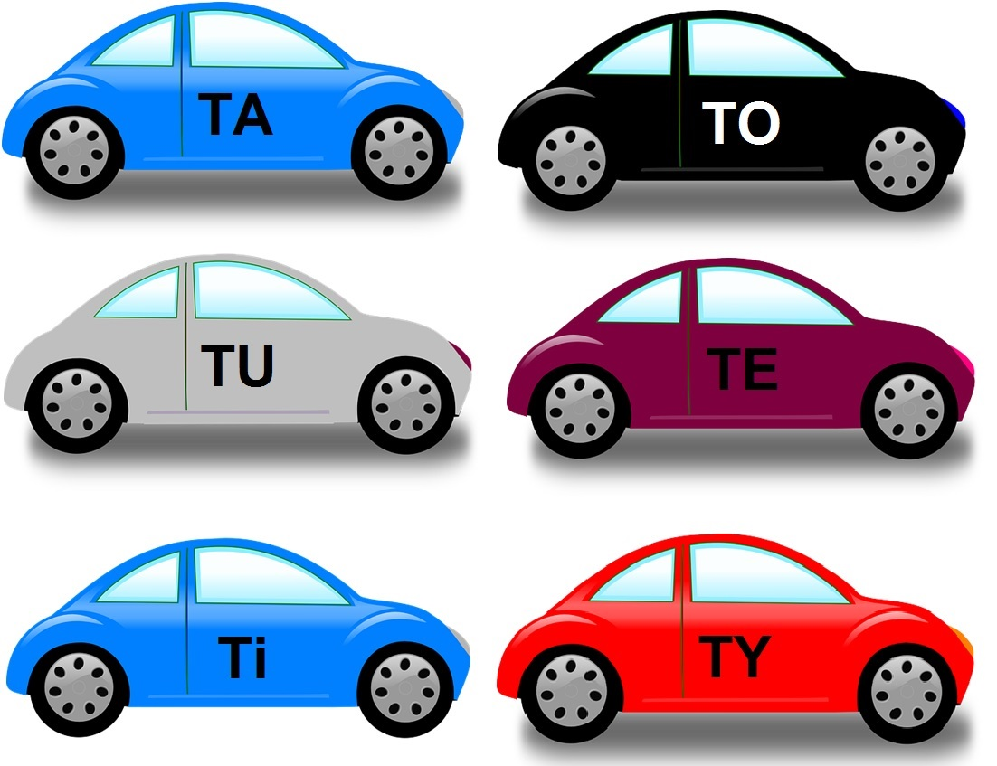

- Ćwiczenia grafomotoryki
Zadanie to kształtuje umiejętności uważnego patrzenia - spostrzegawczość; rozwija sprawność manualną, myślenie i koncentracje uwagi. Rodzic czyta nazwy, dziecko powtarza i łączy napis z pojazdem
https://wordwall.net/resource/1046283/usi%c4%85d%c5%ba-przed-lustrem-i-wykonuj-wylosowane-%c4%87wiczenia-powodzenia-

Zadanie to kształtuje umiejętności uważnego patrzenia - spostrzegawczość; rozwija sprawność manualną, prawidłowy chwyt kredki, przygotowuje
do nauki pisania; rozwija pamięć, myślenie i koncentracje uwagi. Słuchanie wierszyka i ćwiczenie rysowania. Dzieci mogą powtarzać słowa wierszyków.
Biedronka
https://www.youtube.com/watch?v=bTypDkh-nEc&list=PLn3ozp_pWTCpn1jo2zK9-nmyqCivCvZwL&index=2&t=0s

Kwiatek
https://www.youtube.com/watch?v=q1DFZOEADA4&list=PLn3ozp_pWTCpn1jo2zK9-nmyqCivCvZwL&index=8

Motyl
https://www.youtube.com/watch?v=kZ9yZ72-3vw&list=PLn3ozp_pWTCpn1jo2zK9-nmyqCivCvZwL&index=15

Ślimak
https://www.youtube.com/watch?v=vEiJP0v3xF4&list=PLn3ozp_pWTCpn1jo2zK9-nmyqCivCvZwL&index=12

Rysuj po śladzie i pokoloruj dołączone obrazki – Bocian, gąsienica

